generálmajor v.v.

Mikuláš KONČICKÝ

válečný veterán
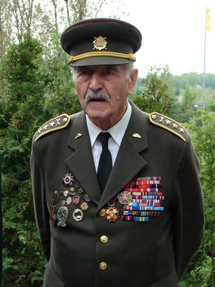
- Datum narození: 1. ledna 1925
- Místo narození: Trostjanec, Volyň

Vojenská kariéra:
- 1944 příslušník 1. čs. samostatné tankové brigády
- 1945 velitel tankové čety
- 1948 důstojník 11. tankové brigády
- 1975 propuštěn do zálohy
- 8. května 2014 jmenován do hodnosti generálmajora

Generálmajor v.v. Mikuláš Končický je přímým účastníkem bojů za osvobození Československa. Jmenovaný byl od března 1944 příslušníkem 1. tankového praporu 1. čs. samostatné tankové brigády, z toho od dubna 1944 do října 1945 působil jako velitel čety. S touto jednotkou se zúčastnil všech bojových nasazení jak v SSSR, tak i na území ČSR. Po válce zůstal v armádě jako voják z povolání a sloužil v Moravské Třebové u 11. tankové brigády. Absolvoval vojenskou akademii, obor velitelsko-technický, a působil v oblasti vojenského školství. Naposled zastával funkci vedoucího katedry tankové a automobilní na 1. fakultě VAAZ Brno, v říjnu 1970 byl však z funkce odvolán.
Za své politické postoje v roce 1968, kdy se ostře vymezil proti okupaci Československa vojsky Varšavské smlouvy, byl postupně suspendován na nižší funkce a posléze byl v lednu 1975 ze služebního poměru z armády propuštěn. Po roce 1989 byl rehabilitován.
V současné době zastává funkci předsedy Městského výboru Českého svazu bojovníků za svobodu a předsedy Jednoty Československé obce legionářské v Ostravě. Za jeho občanské postoje a aktivní i obětavý přístup mu bylo v roce 2008 uděleno čestné občanství Statutárního města Ostrava u příležitosti 90. výročí vzniku Československé republiky. V roce 2011 mu bylo propůjčeno státní vyznamenání Řád Bílého lva vojenské skupiny II. třídy.

Vyznamenání:
- Čs. válečný kříž 1939 (3 x 1945-1946)
- Sovětská medaile“ Za pobedu“ (1945)
- Polský válečný kříž (3x 1945-1950)
- Medaile „Za zásluhy“ I. st. (1945)
- Sovětská medaile“Za otvagu“ (1945)
- Čs. pamětní zahraniční medaile se štítkem SSSR (1945)
- Čs. medaile „Za chrabrost“ (1946)
- Sovětská medaile “Za Pragu“ (1950)
- Medaile Za zásluhy o obranu vlasti (1955)
- Dukelská pamětní medaile (1959)
- Řád Rudé hvězdy (1964)
- Záslužný kříž MO ČR III. st. (2001)
- Záslužný kříž MO ČR I. st. (2003)
- Kříž obrany státu MO ČR (2009)
- Řád Bílého lva voj. sk. II. třídy (2011)

